考点整理：
- CIP/IPC/MIPS/FLOPS
- 优化求加速比，两个定理
- IEEE-754（分单/双精度）表示
- 浮点数规格化表示与非规格化表示的范围
- 注意：移码运算所得的结果是实际结果的补码
- 1字节（DB）=8位，1字（DW）=2字节；1双字（DD）=2字=4字节
- 海明码（汉明码，缺点是只能修正一位）
https://space.bilibili.com/197506412/video
- 确定校验位数（不需要记忆，可以根据（2）分析）
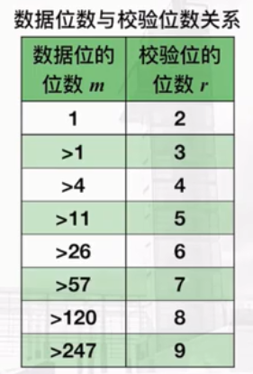
- 确定校验位的位置（依次插入数据中）
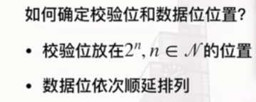
- 确定每个校验位的值
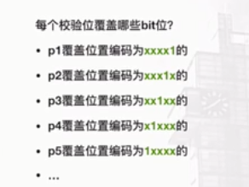
举例说明，P1可以覆盖：01，11，101，111，1001，1011……
- 计算每一位的校验值（自行决定奇偶校验）

- 循环冗余检验（CRC。可以视为一种信息摘要，可用于校验）
①在待编码的数据后面加上(n-1)位0，其中n为生成多项式编码位数
②用上面加完0后的数做除法运算（异或），直到除尽，剩下的就是余数（FCS）
③把余数加在之前待编码的数据（未加0）后面，即为编码（接收端除以生成多项式，只有可以除尽时，才算编码正确）
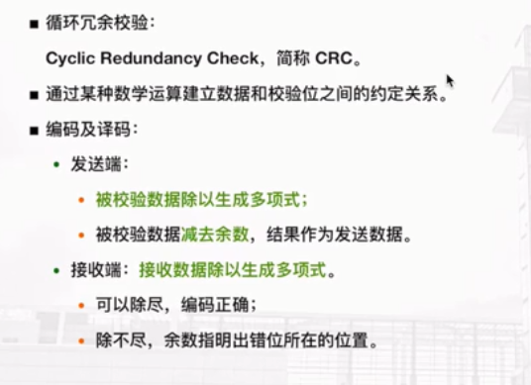
- 运算方法（略，自己复习）
（1）定点乘法运算
①一位原码乘法运算
②两位原码乘法运算
③一位补码乘法运算（Booth法）
（2）定点除法运算
①恢复余数法
②原码加减交替法
③补码加减交替法
- 浮点加减运算
小阶对大阶，注意结果的规格化和舍入

- CPU执行指令的3(4)流程循环：取指令→译码→执行（→存储）
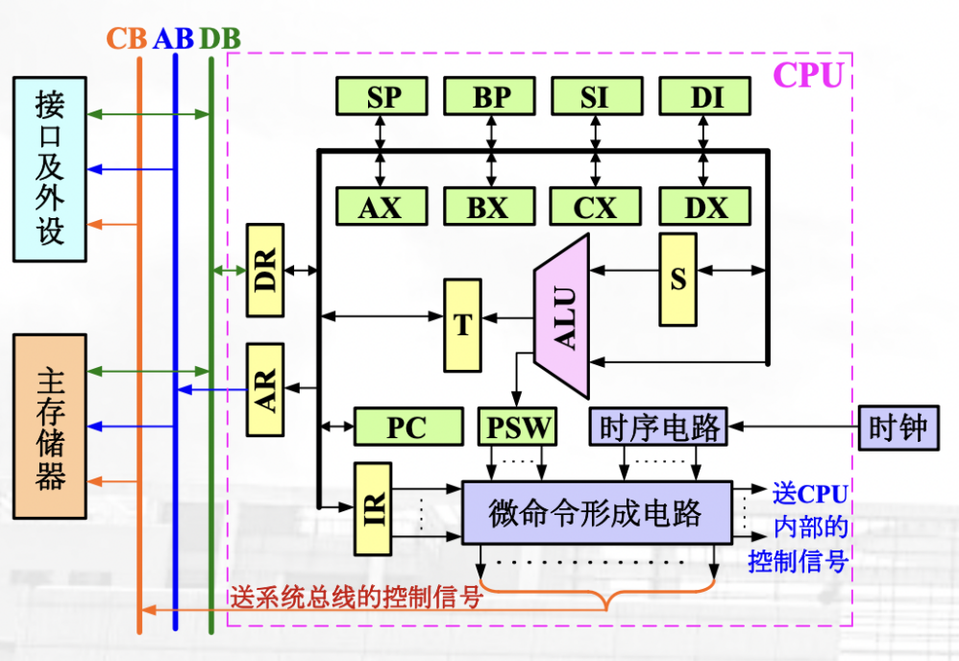
PS：以上这个图很重要，务必理解
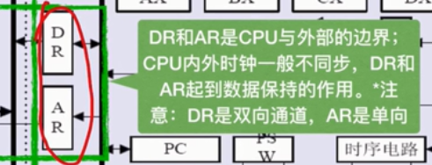
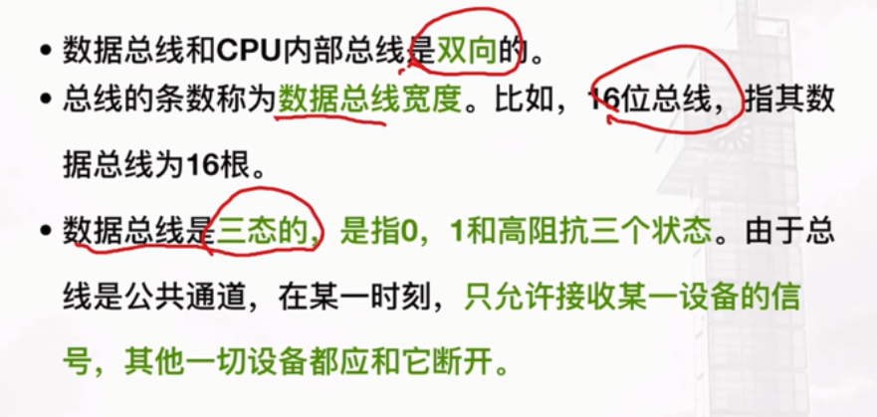
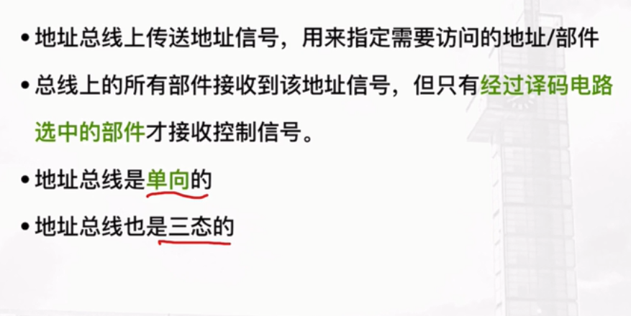

- 指令格式
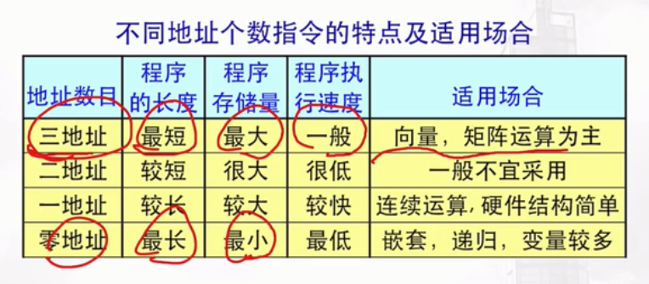

- 指令长度
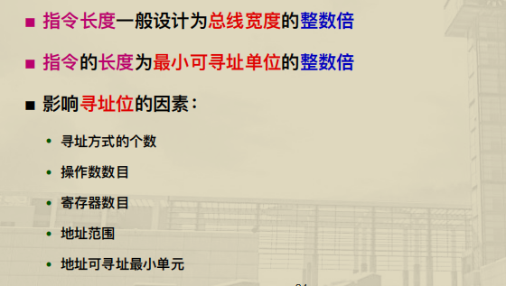

- 优秀的堆设计可以避免碎片化

- 寄存器（8086）
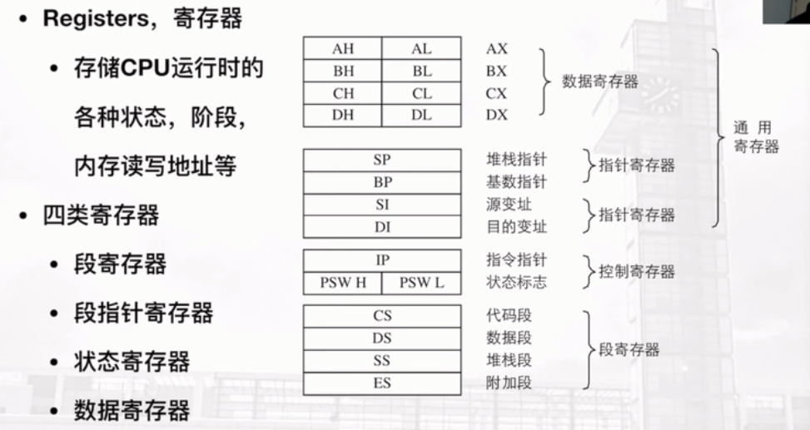

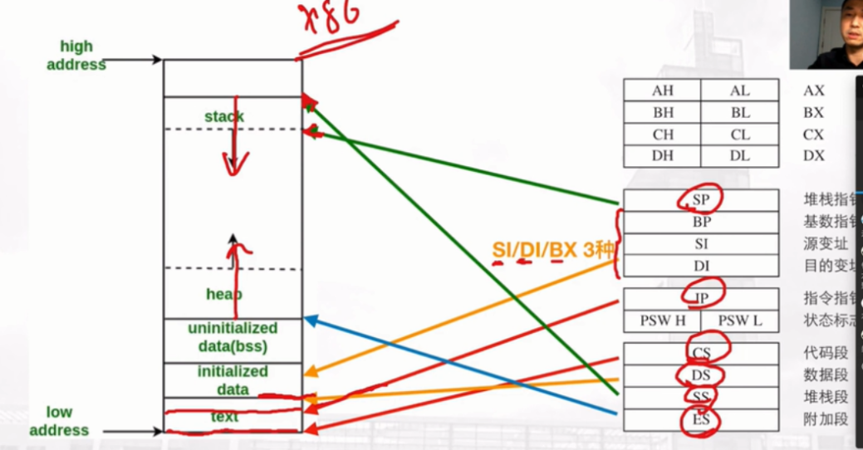

- 寻址
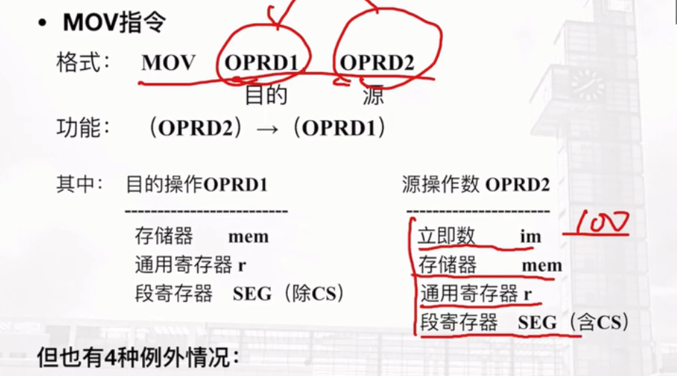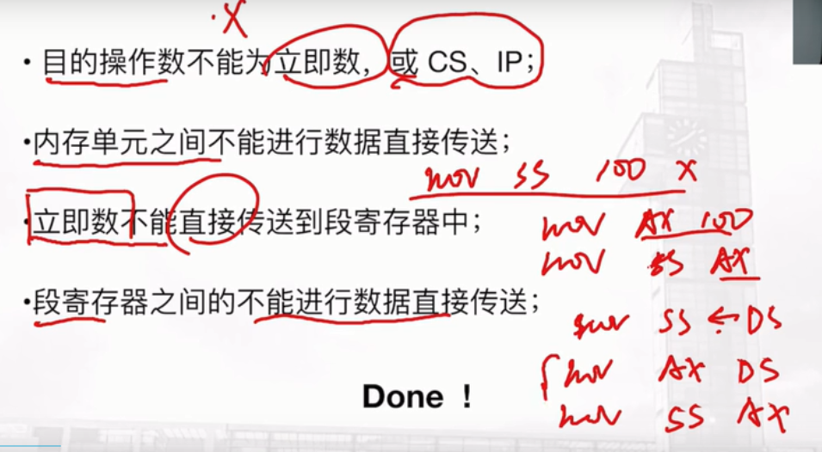
- 寻址方式
https://blog.csdn.net/sandalphon4869/article/details/90682122
寄存器间接寻址：注意偏移地址所在的段
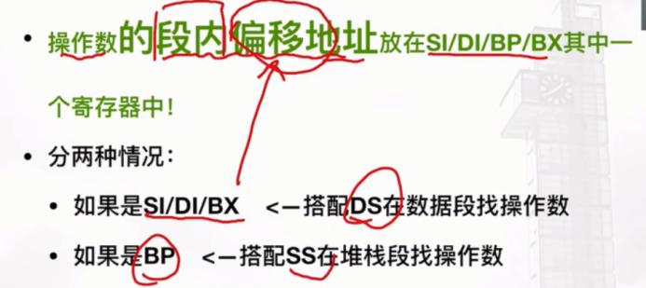
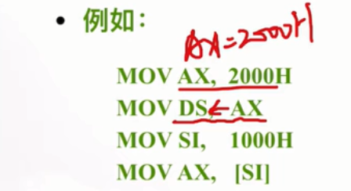

特殊：
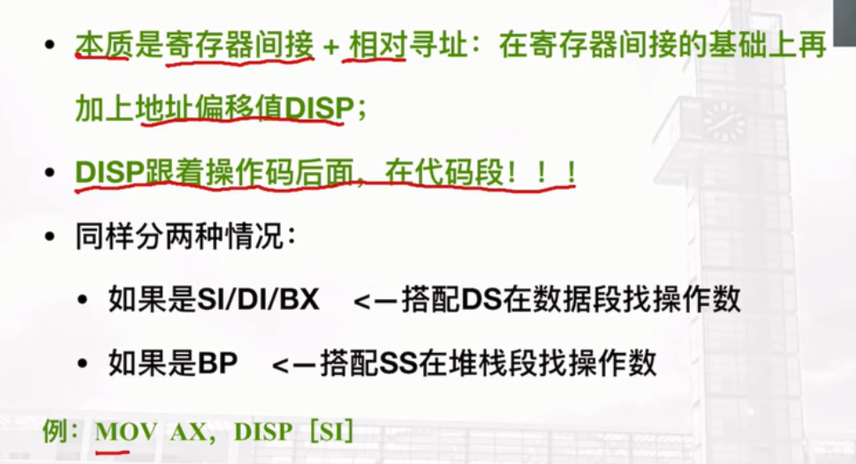

小总结
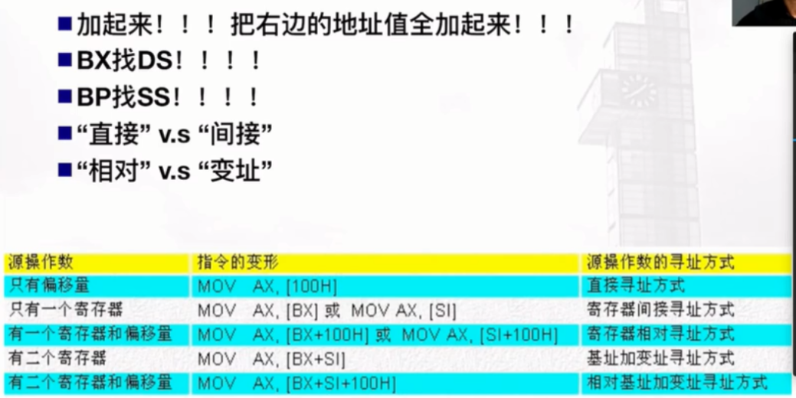
- SEG取所在的段首地址；OFFSET取段内偏移地址
18、I/O指令
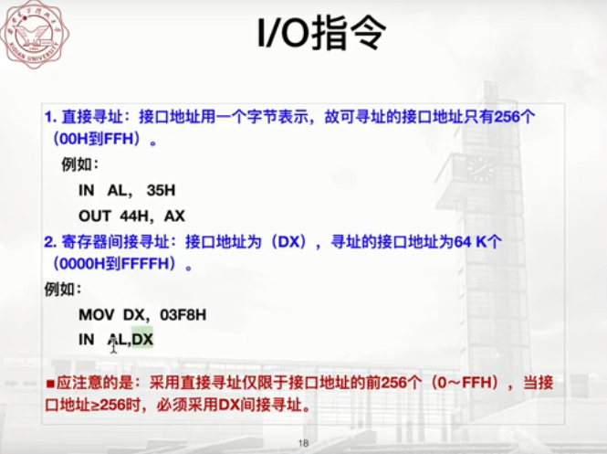

19、时序系统
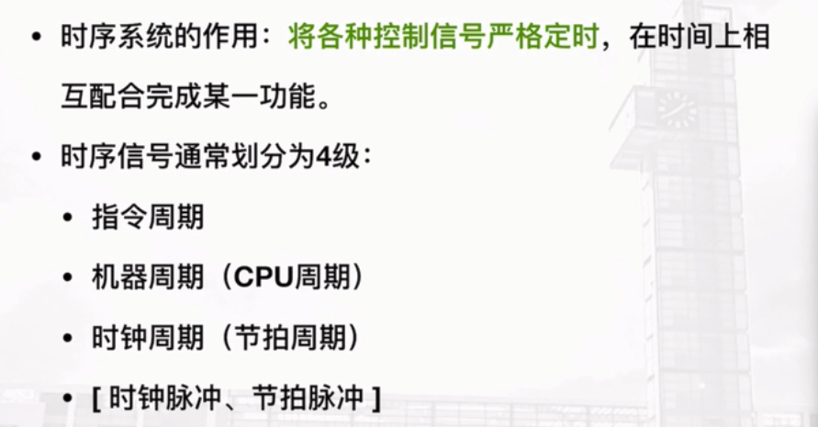
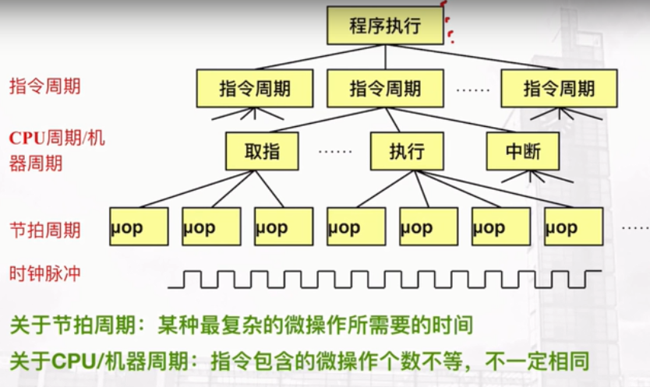
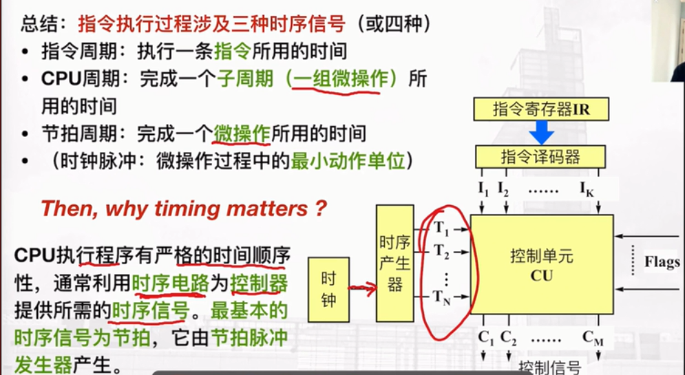

20、CU的作用
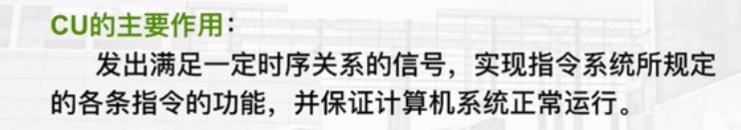

21、微指令
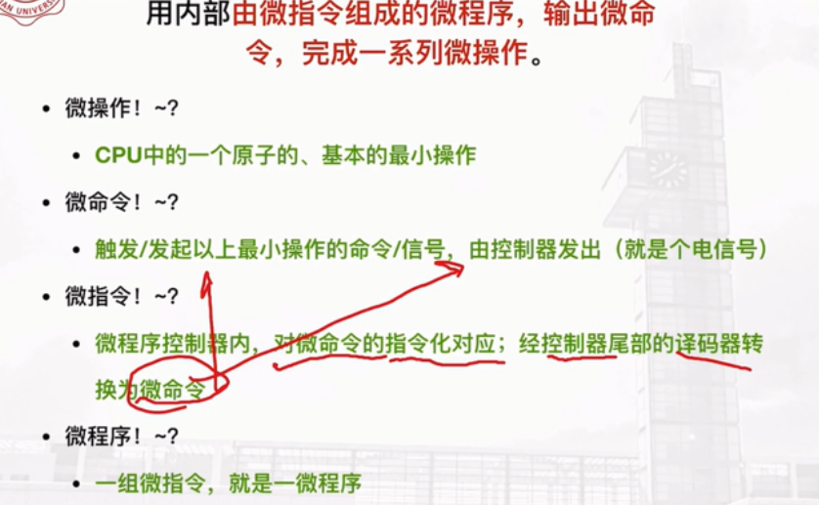
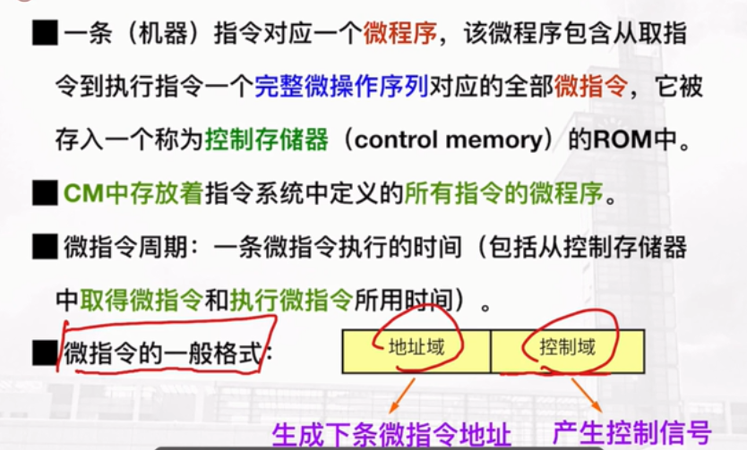

22、控制域重点
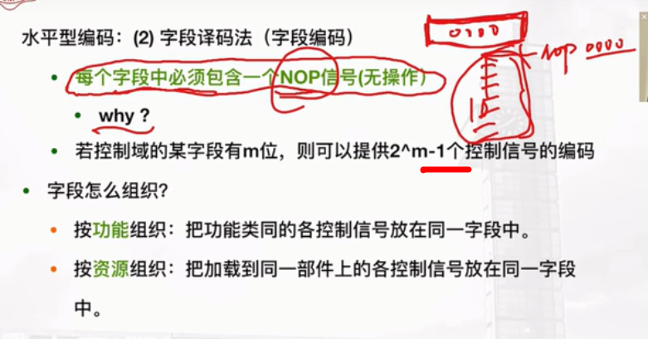

23、水平型微指令与垂直型微指令
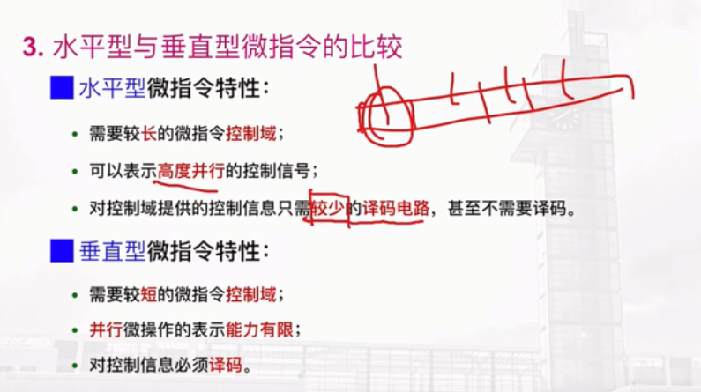

24、微程序控制器与组合逻辑控制器比较
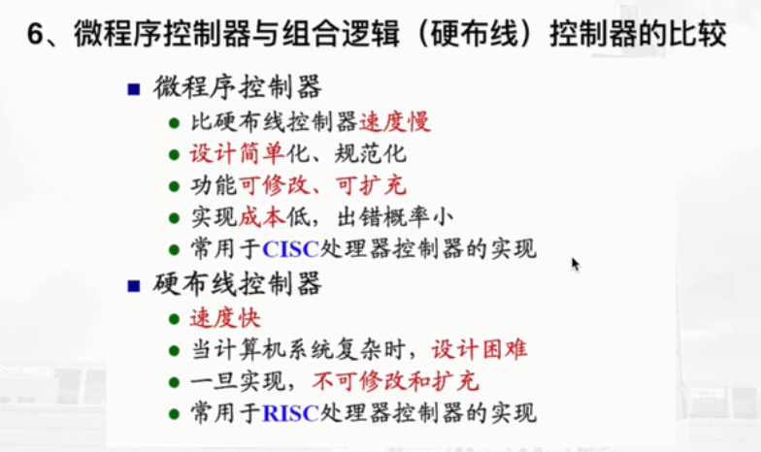

25、操作码
0XX：双操作数；0E：单操作数指令；OF：转移指令；OFF：无操作数指令

26、寻址
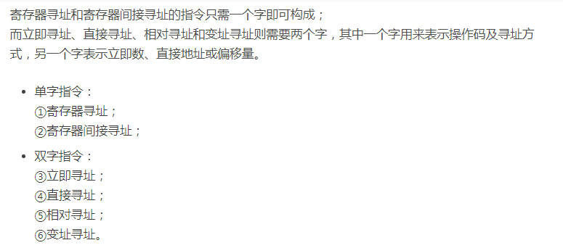

- 更多待补充

